附件1

2021年科学就医公众宣教作品征集大赛平台
微信公众号二维码

广东卫生信息微信公众号（gdwsnet）是融合官网大数据的广东省卫生健康系统综合健康资讯和在线服务平台。为医患双方的健康、合法权益和医疗体验，打造一个极具影响力的媒体社群互动平台，推动全省健康事业良性发展。为广东省十大最具传播力政务微信号。
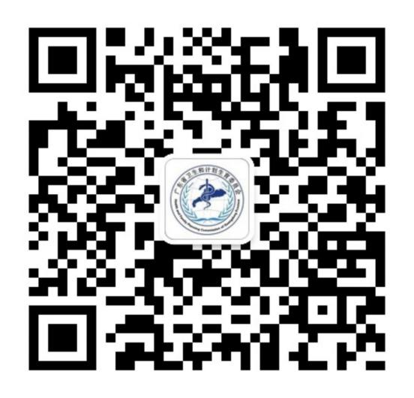
注：请用手机扫一扫加关注，点击底部“科学就医公众宣教大赛”按钮，完成作品报送。

